Nr Zamówienia: ZP.271.1.25.2022 Ślemień, dnia 14 lipca 2022 r.

ZAPYTANIE OFERTOWE

Gmina Ślemień zaprasza do złożenia oferty cenowej w ramach postępowania prowadzonego na podstawie art. 2 ust.1 pkt. 1 Ustawy Prawo Zamówień Publicznych z dnia 11 września 2019 r. ( t.j. Dz.U. z 2021 r. poz. 1129 ze zm.) – zamówienie publiczne o wartości szacunkowej nieprzekraczającej wyrażonej w złotych równowartości 130 tys. złotych pod nazwą „Dostawa gier planszowych w ramach projektu pn: ”Rozwój usług społecznych w Gminie Ślemień”.
Projekt „Rozwój usług społecznych w Gminie Ślemień” współfinansowany przez Unię Europejską z Europejskiego Funduszu Społecznego w ramach Regionalnego Programu Operacyjnego Województwa Śląskiego na lata 2014-2020.

I. Nazwa i adres Zamawiającego.
Zamawiający: Gmina Ślemień z siedzibą w Ślemieniu
reprezentowana przez: Wójta Gminy – Jarosława Krzaka
Adres: ul. Krakowska 148, 34-323 Ślemień
telefon: 33 865 40 98
e- mail : sekretariat@slemien.pl
REGON: 072182700, NIP: 5532511962

II. Tryb udzielenia zamówienia:
- Postępowanie prowadzone jest w trybie zapytania ofertowego bez stosowania przepisów ustawy z dnia 11 września 2019 roku – Prawa zamówień publicznych (Dz. U. z 2021 r. poz. 1129 z późn. zm.), zgodnie z art. 2 ust. 1 pkt 1) tej ustawy, bowiem szacunkowa wartość zamówienia jest niższa od kwoty 130 000,00 zł.
- Postępowanie prowadzone jest z zachowaniem uczciwej konkurencji i równego traktowania Wykonawców.
- Postępowanie prowadzone jest w języku polskim.
- Wszelka korespondencja oraz dokumentacja w tej sprawie będzie powoływać się na oznaczenie: ZP.271.1.25.2022, pn.: „Dostawa gier planszowych w ramach projektu pn: ”Rozwój usług społecznych w Gminie Ślemień”.
- Niniejsze zapytanie ofertowe zostanie upublicznione na stronie internetowej – Gminy Ślemień: bip.slemien.pl – zakładka PRZETARGI .
III. Nazwa zadania:
„Dostawa gier planszowych w ramach projektu pn: ”Rozwój usług społecznych w Gminie Ślemień”.
IV. Opis przedmiotu zamówienia:
Przedmiotem zamówienia jest: „Dostawa gier planszowych w ramach projektu pn: ” Rozwój usług społecznych w Gminie Ślemień” , spełniającego wymagania techniczne określone poniżej.
- Monopoly Classic – 1 szt.
- Monopoly Polska – 1 szt.
- Kalambury – 1 szt.
- Kalambury de lux – 1 szt.
- Gra „Milionerzy” – 2 szt.
- Gra „Labirynt” – 2 szt.
- Gra „Jumanji” – 1 szt.
- Gra „5 sekund”- 1 szt.
- Gra „5 sekund Junior” – 1 szt.
- Gra „EduRobot” – 1 szt.
- Gra „Ciało człowieka” – 1 szt.
- Gra „Fauna” – 1 szt.
- Gra „Memory-odkryj świat” – 1 szt.
- Gra „Memory- dinozaury” – 1 szt.
- Gra „Grzybobranie” – 1 szt.
- Szachy drewniane – 1 szt.
- Gra „klasyczne gry 100 w 1” – 2 szt.

2. Szczegółowy opis przedmiotu zamówienia został zawarty w załączniku: nr 2 do Zapytania ofertowego –„Kalkulacja cenowa”.
3. Cenę oferty wykonawca oblicza w załączniku nr 2 do zapytania ofertowego – „Kalkulacja cenowa”, w którym musi uwzględnić wszystkie koszty związane z wykonaniem przedmiotu zamówienia, wraz z jego dostarczeniem w miejscu wskazanym przez Zamawiającego.
4. Wypełnione zgodnie z wymaganiami Zamawiającego i podpisane przez Wykonawcę dokumenty stanowić będą odpowiednio załączniki do oferty składanej przez wykonawcę.
5. Wykonawca składając ofertę musi zaoferować, a w przypadku wybrania jego oferty – również dostarczyć przedmiot zamówienia zgodny z wymogami zamawiającego, określonymi szczegółowo w w/w załącznikach. Wskazane tam ewentualne znaki towarowe, patenty i miejsce pochodzenia są uzasadnione specyfiką przedmiotu zamówienia i mają na celu wskazanie jedynie jakości przedmiotu zamówienia. W związku z powyższym wykonawcy mogą składać oferty równoważne, za które uznane zostaną oferty spełniające wymagania zamawiającego. Wszystkie wymagania dotyczące parametrów technicznych, wymienione w załącznikach do Zapytania ofertowego, o którym mowa w pkt. 4, należy traktować, w zależności od oznaczenia, jako minimalne. Wykonawca może zaproponować gry o parametrach wyższych, lecz nie gorszych od wskazanych przez Zamawiającego..
6. Zamawiający wymaga dostawy fabrycznie nowego, nieużywanego, nieuszkodzonego i oryginalnie zapakowanego asortymentu określonego w Szczegółowym opisie przedmiotu zamówienia.
7. Dostawa gier na miejsce realizacji zamówienia wskazanego przez Zamawiającego, zrealizowana zostanie jednorazowo ( jednorazowa dostawa całego asortymentu będącego przedmiotem zamówienia) zapewnionym przez Wykonawcę transportem i na własny koszt.
8. Wykonawca, który powołuje się na rozwiązania równoważne opisywanym przez Zamawiającego jest obowiązany wykazać, że oferowany przez niego sprzęt i wyposażenie spełniają wymagania określone przez Zamawiającego.
9. Wykonawca ponosi pełną odpowiedzialność za wykonanie świadczenia stanowiącego przedmiot zamówienia oraz za osoby lub podmioty, z których pomocą Wykonawca swe obowiązki wykonuje lub którym powierza ich wykonanie.
10. Nazwy i kody określone we Wspólnym Słowniku Zamówień (CPV)
Kody CPV: 37524100-8 – gry edukacyjne,
37524200-9 gry planszowe
V. Oferty częściowe i wariantowe oraz zamówienia uzupełniające,
Zamawiający nie dopuszcza składania ofert częściowych,
Zamawiający nie dopuszcza składania ofert wariantowych.
Zamawiający nie przewiduje zamówień uzupełniających.
VI. Termin i miejsce realizacji usługi:
- Wykonawca zobowiązany jest dostarczyć przedmiot zamówienia w terminie nie przekraczającym 7 dni od dnia zawarcia umowy.
- Wymaganie dotyczące rękojmi i gwarancji zostały określone w projekcie umowy stanowiącym – załącznik nr 4 do Zapytania ofertowego.
- Miejsce realizacji dostawy : miejsce dostawy zostanie wskazane przez Zamawiającego po podpisaniu umowy.
VII. Warunki udziału w postępowaniu
Zamawiający nie określa warunków udziału w postępowaniu.
VII. Informacje o wykluczeniu Wykonawcy
1. O udzielenie zamówienia nie mogą się ubiegać Wykonawcy powiązani z Zamawiającym osobowo lub kapitałowo.
Przez powiązania kapitałowe lub osobowe rozumie się wzajemne powiązania między Zamawiającym lub osobami upoważnionymi do zaciągania zobowiązań w imieniu Zamawiającego lub osobami wykonującymi w imieniu Zamawiającego czynności związane z przeprowadzeniem procedury wyboru Wykonawcy a Wykonawcą, polegające w szczególności na:
- uczestniczeniu w spółce jako wspólnik spółki cywilnej lub spółki osobowej,
- posiadaniu co najmniej 10% udziałów lub akcji,
- pełnieniu funkcji członka organu nadzorczego lub zarządzającego prokurenta, pełnomocnika
pozostawaniu w takim stosunku prawnym lub faktycznym, który może budzić
- uzasadnione wątpliwości, co do bezstronności w wyborze Sprzedawcy, w szczególności pozostawanie w związku małżeńskim, w stosunku pokrewieństwa lub powinowactwa w linii prostej, pokrewieństwa lub powinowactwa w linii bocznej do drugiego stopnia lub w stosunku przysposobienia, opieki lub kurateli.
Wykonawca zobowiązany jest dołączyć do oferty oświadczenie o braku ww. powiązań zgodnie ze wzorem stanowiącym Załącznik nr 3 do zapytania ofertowego.
Zgodnie z art. 7 ust. 1 ustawy z dnia 13 kwietnia 2022 r. o szczególnych rozwiązaniach w zakresie przeciwdziałania wspieraniu agresji na Ukrainę oraz służących ochronie bezpieczeństwa narodowego (Dz. U. poz. 835), Z postępowania o udzielenie zamówienia wyklucza się:
- wykonawcę oraz uczestnika konkursu wymienionego w wykazach określonych w rozporządzeniu 765/2006 i rozporządzeniu 269/2014 albo wpisanego na listę na podstawie decyzji w sprawie wpisu na listę rozstrzygającej o zastosowaniu środka, o którym mowa w art. 1 pkt 3 tej ustawy;
- wykonawcę oraz uczestnika konkursu, którego beneficjentem rzeczywistym w rozumieniu ustawy z dnia 1 marca 2018 r. o przeciwdziałaniu praniu pieniędzy oraz finansowaniu terroryzmu (Dz. U. z 2022 r. poz. 593 i 655) jest osoba wymieniona w wykazach określonych w rozporządzeniu 765/2006 i rozporządzeniu 269/2014 albo wpisana na listę lub będąca takim beneficjentem rzeczywistym od dnia 24 lutego 2022 r., o ile została wpisana na listę na podstawie decyzji w sprawie wpisu na listę rozstrzygającej o zastosowaniu środka, o którym mowa w art. 1 pkt 3 tej ustawy;
- wykonawcę oraz uczestnika konkursu, którego jednostką dominującą w rozumieniu art. 3 ust. 1 pkt 37 ustawy z dnia 29 września 1994 r. o rachunkowości (Dz. U. z 2021 r. poz. 217, 2105 i 2106) jest podmiot wymieniony w wykazach określonych w rozporządzeniu 765/2006 i rozporządzeniu 269/2014 albo wpisany na listę lub będący taką jednostką dominującą od dnia 24 lutego 2022 r., o ile został wpisany na listę na podstawie decyzji w sprawie wpisu na listę rozstrzygającej o zastosowaniu środka, o którym mowa w art. 1 pkt 3 tej ustawy.
- Oświadczenia, dokumenty, które Wykonawca jest zobowiązany załączyć do oferty:
- Wykonawca, składając ofertę zobowiązany jest złożyć formularz oferty sporządzony według wzoru stanowiącego załącznik nr 1.
- Wraz z formularzem oferty, Wykonawca zobowiązany jest złożyć:
1) Kalkulację cenową ( niezłożenie kalkulacji cenowej spowoduje odrzucenie oferty) – cena oferty musi wynikać z kalkulacji cenowej, wg wzoru stanowiącego załącznik nr 2 do zapytania ofertowego.
2) Oświadczenie o braku powiązań osobowych lub kapitałowych pomiędzy Wykonawcą, a Zamawiającym, sporządzone wg wzoru stanowiącego Załącznik nr 3;
IX. Cena oferty
- Cena oferty winna być wyrażona w PLN z dokładnością do dwóch miejsc po przecinku. Cena powinna zawierać podatek VAT wraz ze wszystkimi kosztami potrzebnymi do realizacji przedmiotu zamówienia.
- Do Oferty należy dołączyć załącznik nr 2 do zapytania ofertowego – Kalkulacja cenowa ( nie załączenie do oferty kalkulacji cenowej spowoduje odrzucenie oferty – cena oferty ma wynikać z kalkulacji cenowej.
- Jeżeli zaoferowana cena wydaje się rażąco niska, Zamawiający zastrzega sobie możliwość żądania od Wykonawcy wyjaśnień dotyczących zaoferowanej ceny. Wykonawca zobowiązany jest w takim przypadku do wykazania, w tym do złożenia dowodów, że zaoferowana cena nie jest rażąco niska. W przypadku, gdy wykonawca nie złoży stosownych wyjaśnień wraz z dowodami albo złożone wyjaśnienia i dowody są niewystarczające lub wskazują, że zaoferowana cena jest rażąco niska, Zamawiający odrzuci ofertę wykonawcy.
- Prawidłowe ustalenie stawki należnego podatku VAT należy do obowiązków Wykonawcy, zgodnie z obowiązującymi w tym zakresie regulacjami prawnymi. Zastosowanie przez Wykonawcę stawki należnego podatku VAT od towarów i usług niezgodnej z obowiązującymi przepisami spowoduje odrzucenie oferty.
- Sposób przygotowania oferty
- Każdy Wykonawca może złożyć tylko jedną ofertę.
- Oferta musi być złożona w formie zgodnej z wymaganiami opisanymi w niniejszym zapytaniu ofertowym załącznikami 1-2 i 3 niezbędnymi dokumentami.
- Ofertę należy sporządzić w języku polskim, w sposób czytelny. Wymagane specyfikacją dokumenty i oświadczenia sporządzone w języku obcym powinny być złożone wraz z tłumaczeniem na język polski.
- Formularz oferty oraz dokumenty sporządzane przez Wykonawcę powinny być podpisane przez osoby upoważnione do składania oświadczeń woli w imieniu Wykonawcy.
- W przypadku, gdy ofertę podpisują osoby, których upoważnienie do reprezentacji nie wynika z dokumentów rejestrowych załączonych do oferty, wymaga się, aby Wykonawca dołączył do oferty oryginał pełnomocnictwa do podpisania oferty lub jego kopię poświadczoną notarialnie.
- Wskazane jest, aby wszystkie miejsca, w których Wykonawca naniósł poprawki były parafowane przez osobę podpisującą ofertę.
- Wykonawca może wprowadzić zmiany do złożonej oferty, pod warunkiem, że Zamawiający otrzyma pisemne zawiadomienie o wprowadzeniu zmian do oferty przed upływem terminu składania ofert. Powiadomienie o wprowadzeniu zamian musi być złożone według takich samych zasad, jak składana oferta, w kopercie oznaczonej jak w rozdziale XI pkt.1 z dodatkowym oznaczeniem „ZMIANA”.
- W toku badania i oceny ofert Zamawiający może żądać od Wykonawców wyjaśnień dotyczących treści złożonych ofert lub uzupełnień brakujących lub niewłaściwych dokumentów.
- Wykonawca ponosi wszelkie koszty związane z przygotowaniem i złożeniem oferty.
- Zamawiający odrzuca ofertę, jeżeli:
- jej treść nie odpowiada treści niniejszego zapytania ofertowego.
- nie złożył kalkulacji cenowej
- nie złożył na wezwania Zamawiającego wyjaśnień dotyczących treści złożonej oferty,
- nie złożył w wyznaczonym terminie lub nie uzupełnił wymaganych dokumentów lub uzupełnione dokumenty będą zawierały błędy,
- została złożona przez Wykonawcę nie spełniającego kryteriów tego postępowania lub przez Wykonawcę wykluczonego,
- zawiera rażąco niską ceną w stosunku do przedmiotu zamówienia lub Wykonawca w odpowiedzi na wezwanie Zamawiającego w wyznaczonym terminie nie złożył wyjaśnień w sprawie wysokości zaoferowanej ceny lub jego wyjaśnienia potwierdzają, że oferta zawiera cenę rażąco niską,
- zawiera błędy w obliczeniu ceny, których nie można poprawić na zasadzie oczywistych omyłek rachunkowych,
- jest nieważna na podstawie odrębnych przepisów.
- Z postępowania o udzielenie zamówienia wyklucza się Wykonawców, którzy:
- nie zgodzili się na przedłużenie okresu związania ofertą,
- złożyli nieprawdziwe informacje mające wpływ lub mogące mieć wpływ na wynik prowadzonego postępowania,
- nie wykazali spełniania warunków udziału w postępowaniu,
- są powiązani osobowo lub kapitałowo z Zamawiającym.
- Zamawiający zawiadamia równocześnie Wykonawców, którzy zostali wykluczeni z postępowania o udzielenie zamówienia, podając uzasadnienie faktyczne. Ofertę Wykonawcy wykluczonego uznaje się za odrzuconą.
- Zamawiający poprawi w ofercie:
- oczywiste omyłki pisarskie,
- oczywiste omyłki rachunkowe, z uwzględnieniem konsekwencji rachunkowych dokonanych poprawek,
- inne omyłki polegające na niezgodności oferty z zapytaniem ofertowym niepowodujące istotnych zmian w treści oferty - niezwłocznie zawiadamiając o tym Wykonawcę, którego oferta została poprawiona.
- Miejsce oraz termin składania oferty:
1.Oferty należy składać do dnia 20 lipca 2022.r. do godz. 10⁰⁰ w sekretariacie Urzędu Gminy w Ślemieniu , ul. Krakowska 148,34-323 Ślemień dopiskiem na kopercie „Oferta – Dostawa gier planszowych w ramach projektu pn: ” Rozwój usług społecznych w Gminie Ślemień” lub elektronicznie na e-mail : sekretariat@slemien.pl .
2. Oferta złożona w terminie składania ofert będzie podlegać rejestracji przez zamawiającego.
3. Oferty złożone po tym terminie nie będą brane pod uwagę (liczy się data i godzina wpływu).
4. Wykonawca pozostaje związany złożoną ofertą przez 30 dni. Bieg terminu związania ofertą rozpoczyna się wraz z upływem terminu składania ofert.
- Kryteria oceny ofert:
1.Najkorzystniejszą ofertą będzie oferta, która przedstawia najkorzystniejszy bilans ceny odnoszący się do przedmiotu zamówienia publicznego.
2.Zamawiający będzie oceniał oferty według następujących kryteriów:

Nr | Nazwa kryterium | Waga
1 | Cena | 100%

- Opis sposobu porozumiewania się z Wykonawcami
- Oświadczenia, wnioski, zawiadomienia oraz informacje przekazywane będą pisemnie lub drogą elektroniczną. Jeżeli Zamawiający lub Wykonawca przekazują oświadczenia, wnioski, zawiadomienia oraz informacje drogą elektroniczną, każda ze stron na żądanie drugiej niezwłocznie potwierdza fakt ich otrzymania. Ofertę Wykonawca jest zobowiązany złożyć w formie pisemnej.
- Osobą wyznaczoną z ramienia Zamawiającego do kontaktu w postępowaniu jest Pani Monika Pasko, oraz Pan Tomasz Józefiak.
- Wykonawca może zwrócić się do Zamawiającego o wyjaśnienia dotyczące zapytania ofertowego.
- Zapytania mogą być przesłane do Zamawiającego na następujący adres e-mail: sekretariat@slemien.pl
- Zamawiający udzieli odpowiedzi na pytania związane z prowadzonym postępowaniem ofertowym, pod warunkiem, że zapytanie zostanie skierowane i dostarczone Zamawiającemu przed upływem dwóch dni przed terminem składania ofert.
- Zamawiający przewiduje możliwość unieważnienia postępowania w każdym czasie bez podania przyczyny.
- Wykonawcom nie przysługuje prawo żądania zwrotu kosztów przygotowania i przesłania oferty.
- Zamawiający unieważni postępowanie w szczególności w sytuacji, gdy:
- nie wpłynie żadna oferta niepodlegająca odrzuceniu lub oferta od Wykonawcy niepodlegającego wykluczeniu,
- cena oferty najkorzystniejszej lub oferta z najniższą ceną przewyższa kwotę, którą zamawiający zamierza przeznaczyć na sfinansowanie zamówienia, chyba że Zamawiający zgodzi się zwiększyć tę kwotę do ceny najkorzystniejszej oferty,
- wystąpiła zmiana okoliczności powodująca, że prowadzenie postępowania lub wykonanie zamówienia nie leży w interesie publicznym, czego nie można było wcześniej przewidzieć,
- zachodzi istotna wada postępowania, która uniemożliwia zawarcie ważnej lub zabezpieczającej należycie interes Zamawiającego umowy.
- Zamawiający może zmienić treść zapytania ofertowego przed upływem terminu składania ofert.
- Formalności związane z zakończeniem postępowania
  - Niezwłocznie po udzieleniu zamówienia Zamawiający poinformuje oferentów o udzieleniu zamówienia, podając nazwę albo imię i nazwisko podmiotu, z którym zawarta zostanie umowa w sprawie zapytania ofertowego. O wyborze najkorzystniejszej oferty Zamawiający poinformuje Wykonawców elektronicznie, na adres e-mail wskazany w formularzu ofertowym.
  - W razie nieudzielenia zamówienia Zamawiający niezwłocznie poinformuje o tym Wykonawców.
- Zmiany umowy
Okoliczności w dotyczące zmiany Umowy zostały wskazane w Umowie stanowiącej załącznik nr 4 – do Zapytania ofertowego
- Przetwarzanie danych osobowych
- Zamawiający informuje, że w związku ze stosowaniem procedury przeprowadzenia postępowania o udzielenie zamówienia publicznego przetwarza dane osobowe przekazane przez Wykonawców ubiegających się o udzielenie zamówienia publicznego.
- Dane osobowe, które znalazły się w posiadaniu Zamawiającego w wyniku prowadzenia postępowania są przetwarzane w celu wykonania czynności związanych z przeprowadzeniem postępowania, realizacją umowy o udzielenie zamówienia publicznego oraz realizacji obowiązków ustawowych określonych w obowiązujących przepisach prawa.
- Wykonawca ubiegający się o udzielenie zamówienia publicznego będzie zobowiązany do przekazania Zamawiającemu danych osobowych osób, które zostaną wskazane do wykonania czynności związanych z realizacją umowy oraz danych kontaktowych umożliwiających wypełnienie przez Zamawiającego obowiązku informacyjnego, o którym mowa w art. 13 ust. 1 i 2 rozporządzenia Parlamentu Europejskiego i Rady (UE) 2016/679 z dnia 27 kwietnia 2016 r. w sprawie ochrony osób fizycznych w związku z przetwarzaniem danych osobowych i w sprawie swobodnego przepływu takich danych oraz uchylenia dyrektywy 95/46/WE (Dz. Urz. UE L 119 z 04.05.2016, str. 1), dalej „RODO”.
- Klauzula informacyjna dotycząca przetwarzania danych osobowych :
Klauzula informacyjna z art. 13 RODO. Zgodnie z art. 13 ust. 1 i 2 rozporządzenia Parlamentu Europejskiego i Rady (UE) 2016/679 z dnia 27 kwietnia 2016 r. w sprawie ochrony osób fizycznych w związku z przetwarzaniem danych osobowych i w sprawie swobodnego przepływu takich danych oraz uchylenia dyrektywy 95/46/WE (ogólne rozporządzenie o ochronie danych) (Dz. Urz. UE L 119 z 04.05.2016, str. 1), dalej „RODO”, informuję, że: Administratorem Pani/Pana danych osobowych jest Gmina Ślemień 34-323 Ślemień, ul. Krakowska 148 reprezentowana przez Wójta Gminy Ślemień tel. 33 865 40 98, fax 33 865 40 98, e-mail: slemien@slemien.pl inspektor ochrony danych osobowych: Wójt Gminy Ślemień wyznaczył Inspektora danych osobowych z którym można się skontaktować: e mail:iod@slemien.pl,*; Pani/Pana dane osobowe przetwarzane będą na podstawie art. 6 ust. 1 lit. c RODO w celu związanym z postępowaniem o udzielenie zamówienia publicznego:” Dostawa gier planszowych w ramach projektu „Rozwój usług społecznych w Gminie Ślemień. Oznaczenie sprawy (numer referencyjny): ZP.271.1.24.2022 prowadzonym w trybie zapytania ofertowego; odbiorcami Pani/Pana danych osobowych będą osoby lub podmioty, którym udostępniona zostanie dokumentacja postępowania; Pani/Pana dane osobowe będą przechowywane, przez okres co najmniej 4 lat od dnia zakończenia postępowania o udzielenie zamówienia, a jeżeli czas trwania umowy przekracza 4 lata, okres przechowywania obejmuje cały czas trwania umowy; obowiązek podania przez Panią/Pana danych osobowych bezpośrednio Pani/Pana dotyczących jest wymogiem ustawowym określonym w przepisach ustawy Pzp, związanym z udziałem w postępowaniu o udzielenie zamówienia publicznego; konsekwencje niepodania określonych danych wynikają z ustawy Pzp; w odniesieniu do Pani/Pana danych osobowych decyzje nie będą podejmowane w sposób zautomatyzowany, stosowanie do art. 22 RODO; posiada Pani/Pan: − na podstawie art. 15 RODO prawo dostępu do danych osobowych Pani/Pana dotyczących; − na podstawie art. 16 RODO prawo do sprostowania Pani/Pana danych osobowych **; − na podstawie art. 18 RODO prawo żądania od administratora ograniczenia przetwarzania danych osobowych z zastrzeżeniem przypadków, o których mowa w art. 18 ust. 2 RODO ***; − prawo do wniesienia skargi do Prezesa Urzędu Ochrony Danych Osobowych, gdy uzna Pani/Pan, że przetwarzanie danych osobowych Pani/Pana dotyczących narusza przepisy RODO; nie przysługuje Pani/Panu: − w związku z art. 17 ust. 3 lit. b, d lub e RODO prawo do usunięcia danych osobowych; − prawo do przenoszenia danych osobowych, o którym mowa w art. 20 RODO; − na podstawie art. 21 RODO prawo sprzeciwu, wobec przetwarzania danych osobowych, gdyż podstawą prawną przetwarzania Pani/Pana danych osobowych jest art. 6 ust. 1 lit. c RODO. * Wyjaśnienie: informacja w tym zakresie jest wymagana, jeżeli w odniesieniu do danego administratora lub podmiotu przetwarzającego istnieje obowiązek wyznaczenia inspektora ochrony danych osobowych. ** Wyjaśnienie: skorzystanie z prawa do sprostowania nie może skutkować zmianą wyniku postępowania o udzielenie zamówienia publicznego ani zmianą postanowień umowy w zakresie niezgodnym z ustawą Pzp oraz nie może naruszać integralności protokołu oraz jego załączników. *** Wyjaśnienie: prawo do ograniczenia przetwarzania nie ma zastosowania w odniesieniu do przechowywania, w celu zapewnienia korzystania ze środków ochrony prawnej lub w celu ochrony praw innej osoby fizycznej lub prawnej, lub z uwagi na ważne względy interesu publicznego Unii Europejskiej lub państwa członkowskiego.
- Załączniki:
- Załącznik nr 1 – Formularz oferty
- Załącznik nr 2 – Kalkulacja cenowa
- Załącznik nr 3 – Oświadczenie o braku powiązań osobowych lub kapitałowych pomiędzy Wykonawcą, a Zamawiającym
- Załącznik nr 4 – Wzór umowy

Załącznik nr 1 do zapytania ofertowego znak ZP.271.2.25.2022
..................................................
( pieczęć Wykonawcy )

FORMULARZ OFERTOWY
Dane Wykonawcy:
Nazwa: .............................................................................
.............................................................................
Siedziba: .............................................................................
.............................................................................
Poczta elektroniczna (e-mail): .............................................................................
Adres internetowy : ………………………………………………………………………...
Numer telefonu: .............................................................................
Numer faksu: .............................................................................
Numer REGON: .............................................................................
Numer NIP: .............................................................................

- Nawiązując do Zapytania z dnia 14.07.2022 r. Wójta Gminy Ślemień w sprawie złożenia oferty cenowej na zadanie pn.: „Dostawa gier planszowych w ramach projektu pn: ”Rozwój usług społecznych w Gminie Ślemień” oferujemy realizację przedmiotu zamówienia za łączną kwotę:

Wartość zadania brutto: ....................................................................................................... PLN
(słownie: ............................................................................................................................. )
w tym: stawka podatku VAT ..............................%, tj. ......................................................... PLN
Wartość zadania netto: ......................................................................................................... PLN
(słownie: ............................................................................................................................. )
- Z wykonawcą zostanie podpisana umowa na warunkach określonych w niniejszym zapytaniu
i ofercie wykonawcy (do oferty dołącza się kalkulację cenową).
- Zobowiązujemy się dotrzymać wymaganego terminu realizacji zamówienia.
- Oświadczam, że nie podlegam wykluczeniu z postępowania na podstawie wskazanej w zapytaniu ofertowym.
- Oświadczamy, że dysponujemy odpowiednimi osobami, które będą uczestniczyć przy realizacji zamówienia.
- Oświadczamy, że dysponujemy odpowiednią wiedzą i umiejętnościami oraz wystarczającymi środkami technicznymi do wykonania niniejszego zamówienia oraz, że wykonamy ja z należytą starannością zgodnie z zobowiązującymi przepisami.
- Oświadczamy, że zdobyliśmy wszystkie informacje jakie były niezbędne do przygotowania oferty.
- Oświadczamy, ze wyceniliśmy całość dostawy składającej się na przedmiot zamówienia.
- Oświadczamy, że w ramach przedstawionej ceny zrealizujemy przedmiot zamówienia w sposób gwarantujący jego odpowiednio dobrą jakość oraz spełniający wymagania zamawiającego.
- Oświadczamy, że wyrażam/y zgodę na przetwarzanie moich danych osobowych na potrzeby prowadzenia niniejszego postepowania zgodnie z Rozporządzeniem Parlamentu Europejskiego i Rady (UE) 2016/679 z dnia 27 kwietnia 2016 r. w sprawie ochrony osób fizycznych w związku z przetwarzaniem danych osobowych i w sprawie swobodnego przepływu takich danych oraz uchylenia dyrektywy 95/46/WE (ogólne rozporządzenie o ochronie danych).
- Oświadczamy, że wypełniliśmy obowiązek informacyjny przewidziany w art. 13 lub art. 14 RODO* wobec osób fizycznych, od których dane osobowe bezpośrednio lub pośrednio pozyskaliśmy w celu ubiegania się
o udzielenie zamówienia publicznego w niniejszym postępowaniu oraz zobowiązujemy się do wypełnienia go niezwłocznie w przypadku zmiany lub rozszerzenia liczby osób, o których mowa powyżej.

* rozporządzenia Parlamentu Europejskiego i Rady (UE) 2016/679 z dnia 27 kwietnia 2016 r. w sprawie ochrony osób fizycznych w związku z przetwarzaniem danych osobowych i w sprawie swobodnego przepływu takich danych oraz uchylenia dyrektywy 95/46/WE (ogólne rozporządzenie o ochronie danych).

- Do kontaktów z Zamawiającym w trakcie postępowania wyznaczamy ……………………………………… tel. ……………………………… e-mail ……………………………………………………

Załączniki do oferty :
- Kalkulacja cenowa
- ……………………………………

.................................., data ...................... ......................................................
(podpis i pieczątka imienna uprawnionego(-ych)
przedstawiciela (-i) Wykonawcy

Załącznik nr 2 do zapytania ofertowego znak ZP.271.1.25.2022
KALKULACJA CENOWA ZAMÓWIENIA

Zakup i dostawa gier planszowych

L.p | tytuł | Ilość  (szt) | Podglądowy obraz | Cena jednostkowa brutto | Wartość  3 x 5
1. | 2. | 3. | 4. | 5. | 6.
1. | Monopoly Classic  Gra planszowa polegająca na handlu nieruchomościami. | 1 | 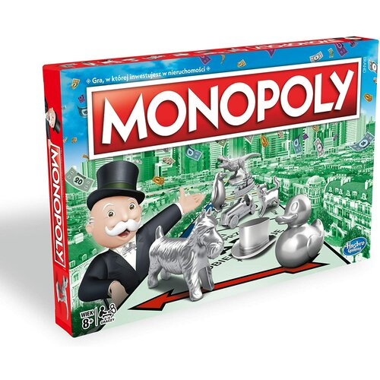
2. | Monopoly Polska  Wiek: 4+ | 1 | 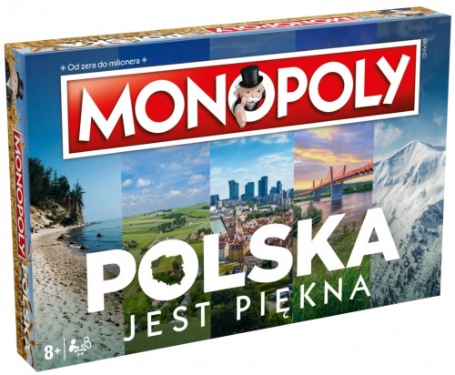
3. | Kalambury ( nie mniej niż 220 kart z hasłami) | 1 | 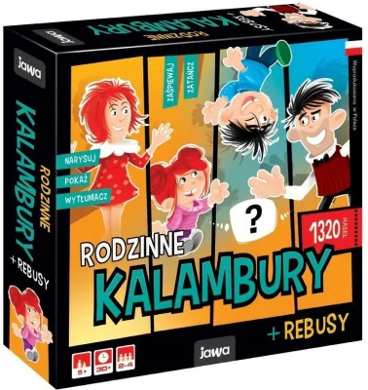
4. | Kalambury de lux  Gra zawiera karty z hasłami, kalambulator klepsydrę, suchościeralną tablicę, suchościeralny mazak, gąbeczkę,4 żetony drużyn,instrukcję. | 1
5. | Milionerzy  Wiek: 8+  Zawartość:  plansza do gry  330 kart Pytanie i Odpowiedź Dzieci  330 kart Pytanie i Odpowiedź Dorośli  8 żetonów Kół Ratunkowych  2 znaczniki drużyn  4 pionki  złoty banknot Milionerów | 2
6. | Labirynt 3D  Wiek:6+  1 plansza do gry  26 wież  4 figurki do gry  12 kart skarbów  4 runiczne karty  24 magiczne karty  Wymiary produktu: 27x37x6 cm | 2 | 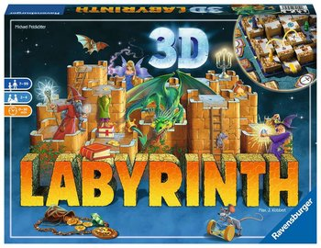
7. | Jumanji  W trakcie gry będziesz stawiał czoła przeróżnym niebezpieczeństwom (np. atak trąbiących słoni, ugryzienie dzikiego lwa), będziesz rozszyfrowywać tajne wiadomości i przede wszystkim będziesz ścigał się z czasem. A gdy już podołasz wszystkim wyzwaniom i staniesz w centrum planszy, wówczas zakrzyknij "Jumanji" i zostań zwycięzcą!  W pudełku z grą znajduje się:  1 plansza  4 drewniane pionki  1 figurka nosorożca  1 klepsydra  1 kostka z cyframi  4 kostki ratunkowe  30 kart niebezpieczeństwa  1 dekoder kart  1 arkusz do oznaczania  1 instrukcja | 1
8. | 5 sekund  Gracze ustawiają na środku pudełko z kartami i losują pytanie, na które odpowiada gracz siedzący na Gorącym Krześle. Kiedy usłyszy pytanie, wystartuje czasomierz odmierzający dokładnie 5 sekund przeznaczonych na udzielenie 3 poprawnych odpowiedzi. należy zrobić to jednocześnie: wymyśl odpowiedzi, kontroluj czas i postaraj się nie skupiać na rozpraszających kulkach przesuwających się po spirali czasomierza. Zawartość pudełka:  378 kart z pytaniami (756 pytań)  6 kart „Następny”  6 kart „Zmiana”  6 pionków  Specjalny czasomierz  Plansza  Instrukcja | 1 | 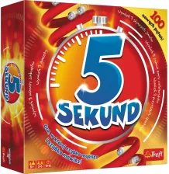
9. | 5 sekund Junior  Plansza do gry  Czasomierz  Karty  Pionki  Instrukcja  Pudełko  Karty z pytaniami | 1 | 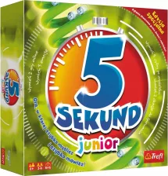
10. | EduRobot  Wiek:5+ | 1 | 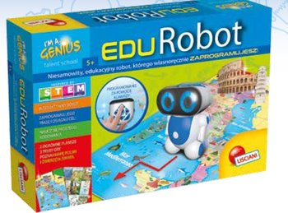
11. | Ciało człowieka  Gra pozwalająca nabyć oraz sprawdzić wiedzę z zakresu budowy i funkcjonowania ciała człowieka. Gra zwiera m.in. karty z pytaniami. | 1
12. | Fauna  Pudełko powinno zawierać duże karty z ilustracjami 360 ssaków, ptaków, gadów i płazów, duża kolorowa plansza z mapą świata oraz znaczniki graczy. | 1 | 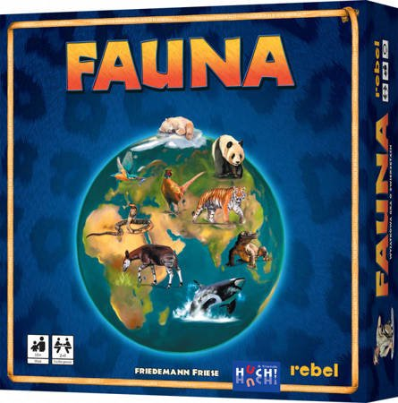
13. | Memory -odkryj świat  80 kartoników z 40 parami przedstawiającymi najpiękniejsze miejsca świata, instrukcja | 1 | 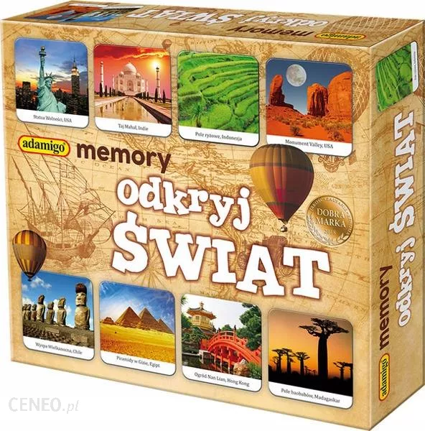
14. | Memory-dinozaury (min 36 par karteczek) | 1 | 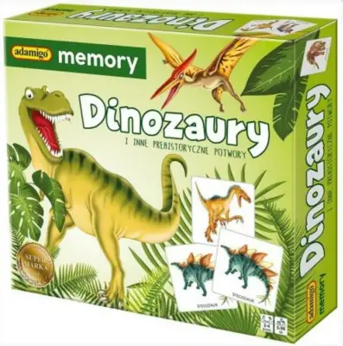
15. | Grzybobranie ( nie mniej niż 20 grzybów jadalnych i nie mniej niż 5 trujących) | 1 | 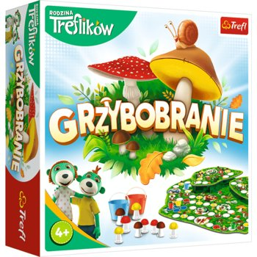
16. | Szachy -drewniane- klasyczne dla dzieci ( zestaw drewnianych figurek+ zamykane etui do przechowywania. Min. wymiary rozłożonej planszy 34x34 cm. | 1
17. | Klasyczne gry 100 w 1  Dzięki zestawowi możemy spróbować zmierzyć się i rozegrać partie następujących gier:  Chińczyk  Chińczyk z blokadą ruchomą  Rozbójnik  Domino dla początkujących  Domino Węgierskie  Domino Włoskie  Domino Francuskie  Dominosa  Kwadrat Domina  Domino parzyste  Bierki  Trójkąt bermudzki  Warcaby tradycyjne  Warcaby narożnikowe  Warcaby jednokierunkowe  Warcaby celtyckie  Warcaby tureckie  Warcaby zbijane  Piramida  Wilk i owce  Bój Centurii  Halma  Policjanci i Złodzieje  GoBang  ing-Mang  Młynek podwójny  Młynek 2  Młynek 3  Młynek krzyżowy  Młynek laskera  10000  Generał  Do bazy  Sto dwadzieścia  Piątka  Siedemsetka  Skreślanka 1  Skreślanka 2  Piruet  Oko  Biznesman  Dobierany  Kotka  Korek  Fajtłapa  Tysiąc jeden  Tysiąc  Wyścig  Jolka  Rajd samochodowy | 2 | 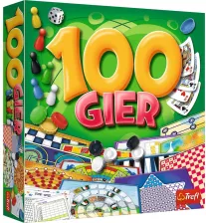
18. | Koszty dostawy/transportu
RAZEM: |  | 20
Zdjęcia zawarte w formularzu maja jedynie charakter poglądowy. Wskazane tam ewentualne znaki towarowe, patenty i miejsce pochodzenia są uzasadnione specyfiką przedmiotu zamówienia i mają na celu wskazanie jedynie jakości przedmiotu zamówienia. W związku z powyższym wykonawcy mogą składać oferty równoważne, za które uznane zostaną oferty spełniające wymagania zamawiającego. Wszystkie wymagania dotyczące parametrów technicznych, wymienione w załączniku do Zapytania ofertowego, należy traktować, w zależności od oznaczenia, jako minimalne. Wykonawca może zaproponować gry o parametrach wyższych, lecz nie gorszych od wskazanych przez Zamawiającego.

Miejscowość …………………………, dnia …………….. …………………………………………..
Podpis osoby uprawnionej

Załącznik nr 3 do zapytania ofertowego znak ZP.271.1.25.2022

Oświadczenie o braku powiązań osobowych lub kapitałowych pomiędzy
Wykonawcą, a Zamawiającym

Działając w imieniu

……………………………………
(dane Wykonawcy)

W nawiązaniu do zapytania ofertowego nr ZP.271.1.25.2022 pn.: „Dostawa gier planszowych ramach projektu pn: ”Rozwój usług społecznych w Gminie Ślemień” oświadczam, że:

Wykonawca nie jest powiązany osobowo lub kapitałowo z Zamawiającym, tj. Gminą Ślemień, ul. Krakowska 148, 34-323 Ślemień, tzn. nie występują żadne powiązania kapitałowe lub osobowe rozumiane jako wzajemne powiązania między Zamawiającym lub osobami upoważnionymi do zaciągania zobowiązań w imieniu Kupującego lub osobami wykonującymi w imieniu Zamawiającego czynności związanych z przygotowaniem i przeprowadzeniem procedury wyboru Wykonawcy, a Wykonawcą, polegające w szczególności na:
- uczestniczeniu w spółce jako wspólnik spółki cywilnej lub spółki osobowej,
- posiadaniu co najmniej 10% udziałów lub akcji,
- pełnieniu funkcji członka organu nadzorczego lub zarządzającego, prokurenta, pełnomocnika,
- pozostawaniu w takim stosunku prawnym lub faktycznym, który może budzić uzasadnione wątpliwości, co do bezstronności w wyborze Wykonawcy, w szczególności pozostawanie w związku małżeńskim, w stosunku pokrewieństwa lub powinowactwa w linii prostej, pokrewieństwa lub powinowactwa w linii bocznej do drugiego stopnia lub w stosunku przysposobienia, opieki lub kurateli.

…………………………………….. ..................................................
( miejscowość i data)
(podpis Wykonawcy)

Załącznik nr 4 do zapytania ofertowego znak ZP.271.1.25.2022

UMOWA/ PROJEKT/ NR ………..
na Dostawę gier planszowych w ramach projektu pn: ”Rozwój usług społecznych w Gminie Ślemień”

Zawarta w Ślemieniu w dniu ………………………. r. pomiędzy: Gminą Ślemień z siedzibą w Ślemieniu, 34-323 Ślemień, ul. Krakowska 148, NIP: 5532511962, REGON: 072182700, którą reprezentuje:
Jarosław Krzak - Wójt Gminy Ślemień
przy kontrasygnacie Małgorzaty Myśliwiec – Skarbnika Gminy Ślemień
zwanym dalej „Zamawiającym”
a
……………………………………………………………………………………………….
zwanym dalej „Wykonawcą”.

Wykonawca został wyłoniony w postępowaniu przeprowadzonym przez Zamawiającego na podstawie zapytania ofertowego, znak sprawy: ZP.271.1.25.2022, z dnia ................ r. którego przedmiotem jest „Dostawa gier planszowych w ramach projektu pn: ”Rozwój usług społecznych w Gminie Ślemień” współfinansowanego przez Unię Europejską z Europejskiego Funduszu Społecznego w ramach Regionalnego Programu Operacyjnego Województwa Śląskiego na lata 2014-2020.
§ 1
1.Przedmiotem zamówienia jest dostawa gier planszowych, w ramach projektu ”Rozwój usług społecznych w Gminie Ślemień” współfinansowanego przez Unię Europejską z Europejskiego Funduszu Społecznego w ramach Regionalnego Programu Operacyjnego Województwa Śląskiego na lata 2014-2020, w asortymencie, ilości i cenach jednostkowych określonych szczegółowo w „Kalkulacji cenowej”, stanowiącego integralną część niniejszej umowy.
2. Dostarczony asortyment musi być fabrycznie nowy, wolny od wad i uszkodzeń oraz gotowy do użycia.
3. Dostawca oświadcza, że gry planszowe będące przedmiotem zamówienia spełniają wymogi i normy bezpieczeństwa użytkownika.
4. Nazwa i parametry techniczne przedmiotu umowy dostarczonego do Zamawiającego muszą być zgodne z –„Kalkulacją cenową” , stanowiącą załącznik nr 2 do umowy.
§ 2
1.Przedmiot umowy zostanie dostarczony w terminie 7 dni od dnia podpisania niniejszej umowy.
2. Przedmiot umowy dostarczony będzie na adres w miejsce wskazane przez Zamawiającego.
3. Odbiór gier planszowych zostanie potwierdzony w formie protokołu zdawczo –odbiorczego podpisanego łącznie przez upoważnionych przedstawicieli obu stron.
4. Protokół zdawczo- odbiorczy stwierdzający prawidłowe wykonanie umowy stanowi podstawę do wystawienia faktury VAT.
5. W przypadku stwierdzenia, że dostarczone gry planszowe:
a) są niezgodne z parametrami określonymi w zapytaniu ofertowym lub jest niekompletne,
b) posiadają ślady zewnętrznego uszkodzenia,
c) posiadają wady,
Zamawiający odmówi odbioru części lub całości przedmiotu dostawy, sporządzając protokół zawierający przyczyny odmowy odbioru.
6.Dostawca zobowiązany jest do nieodpłatnego usunięcia stwierdzonych braków, uszkodzeń lub wad w terminie wskazanym przez Zamawiającego i w takim przypadku terminem dostawy jest dzień uzupełnienia braków i usunięcia wad.
7. Zamawiający w protokole, o którym mowa w ust. 5 wyznaczy termin nieodpłatnego dostarczenia gier planszowych wolnych od wad. Procedura czynności odbioru zostanie powtórzona.
§ 3
1.Za wykonanie Przedmiotu Umowy w zakresie wskazanym w § 1 ust.1 Dostawca otrzyma wynagrodzenie ryczałtowe w wysokości …………………………………….. PLN netto ( słownie: ……………………………………………….. /100) + ……..% VAT, tzn. …………………….PLN brutto (słownie: ……………………………………./100).
2. Wysokość wynagrodzenia wynika z treści złożonej oferty Zamawiającemu przez Dostawcę.
3. Zamawiający nie jest zobowiązany do zwrotu Dostawcy jakichkolwiek dodatkowych kosztów związanych z wykonywaniem niniejszej umowy , bowiem wszystkie te koszty zostały uwzględnione w ryczałtowym wynagrodzeniu umownym.
4. Podpisany protokół zdawczo – odbiorczy bez wad i zastrzeżeń stanowi podstawę do wystawienia faktury VAT, obejmującej wynagrodzenie wskazane w ust. 1 . Termin płatności faktury ustala się na 14 dni od daty doręczenia Zamawiającemu faktury VAT, przy założeniu , że Zamawiający nie zgłasza Dostawcy żadnych zastrzeżeń co do treści faktury.
5. Kwota wynikająca z faktury VAT, o której mowa w niniejszym paragrafie płatna będzie przelewem na rachunek bankowy Dostawcy wskazany na fakturze.
Faktura ma być wystawiona na:
Nabywca:
Gmina Ślemień
Ślemień, ul. Krakowska 148, 34-323 Ślemień
NIP: 5532511962, Regon: 072182700
Odbiorca:
Urząd Gminy w Ślemieniu
Ślemień, ul. Krakowska 148, 34-323 Ślemień
6. Dostawca bez zgody Zamawiającego wyrażonej na piśmie pod rygorem nieważności, nie ma prawa przelewu bądź przeniesienia w jakiejkolwiek innej formie wierzytelności przysługujących mu na podstawie Umowy od Zamawiającego.
§ 4
KARY UMOWNE
1.W razie zwłoki w wykonaniu Przedmiotu Umowy Zamawiającemu przysługuje od Dostawcy kara umowna w wysokości 0,5% całkowitego wynagrodzenia umownego brutto określonego w § 3 ust.1 niniejszej Umowy, liczona za każdy dzień zwłoki.
2. W razie zwłoki w usuwaniu wad Przedmiotu Umowy wobec terminu wyznaczonego na ich usunięcie, Zamawiającemu przysługuje od Dostawcy kara umowna w wysokości 2% całkowitego wynagrodzenia umownego brutto, określonego w § 3 ust.1 niniejszej Umowy, liczona za każdy dzień zwłoki.
3. W przypadku odstąpienia Zamawiającego od umowy z przyczyn zależnych od Dostawcy, Zamawiającemu przysługuje od Dostawcy kara umowna w wysokości 20% całkowitego wynagrodzenia umownego netto, określonego w § 3 ust.1 niniejszej Umowy.
4. W przypadku odstąpienia Dostawcy od umowy z przyczyn, za które Zamawiający nie ponosi odpowiedzialności, Zamawiającemu przysługuje od Dostawcy kara umowna w wysokości 20% całkowitego wynagrodzenia umownego netto, określonego w § 3 ust.1 niniejszej Umowy.
5. Niezależnie od kary umownej, Zamawiający może żądać od Dostawcy zapłacenia mu odszkodowania za szkodę wyrządzoną na skutek niewykonania lub nienależnego wykonania niniejszej Umowy, w pełnej wysokości na zasadach ogólnych k.c.
§ 5
ODSTĄPIENIE OD UMOWY
1. Zamawiający uprawniony jest odstąpić od niniejszej Umowy, gdy Dostawca, pomimo bezskutecznego upływu dodatkowego 7 dniowego terminu wyznaczonego do usunięcia braków lub uszkodzeń, nie wykonuje bądź wykonuje Umowę w sposób nienależny, w szczególności, gdy jest w zwłoce o więcej niż 14 dni kalendarzowych w wykonaniu Przedmiotu Umowy lub jego części bądź wykonuje inne obowiązki umowne niezgodnie z niniejszą Umową. Prawo to może zostać wykonane w terminie 7 dni od dnia bezskutecznego upływu dodatkowego 14 dniowego terminu wyznaczonego na usunięcie naruszeń.
2. Ponadto, Zamawiający uprawniony jest odstąpić od niniejszej Umowy, gdy Umowa na dofinansowanie Projektu zostanie rozwiązana (w tym w drodze odstąpienia od umowy). Prawo to może zostać w terminie 14 dni od dnia powzięcia przez Zamawiającego wiadomości o zaistnieniu ww. okoliczności uzasadniającej odstąpienie od umowy.
3. Oświadczenie o odstąpieniu od niniejszej Umowy powinno zostać złożone na piśmie i staje się skuteczne z chwilą jego doręczenia drugiej Stronie.
4. Jeżeli Zamawiający odstąpi od niniejszej Umowy bez winy Dostawcy, Dostawcy należy się wyłącznie wynagrodzenie za sprzęt odebrany przez Zamawiającego do dnia odstąpienia od niniejszej Umowy. Podstawą obliczenia wynagrodzenia będzie protokół inwentaryzacyjny sporządzony przez Dostawcę i zatwierdzony przez Zamawiającego. Postanowień art. 639 k.c. nie stosuje się.
§ 6
ZMIANA UMOWY

1. Zamawiający dopuszcza w szczególności zmianę postanowień umowy w zakresie:
a) terminu dostawy przedmiotu umowy, w przypadku:
- okoliczności, których nie można było przewidzieć w dniu podpisania umowy lub podczas jej realizacji – do czasu ich ustąpienia;
- siły wyższej, mającej istotny wpływ na realizację przedmiotu umowy, nie więcej jednak niż o okres działania siły wyższej, do chwili jej ustąpienia;
- przyczyn leżących po stronie Zamawiającego, nie więcej jednak niż o 30 dni.
b) w przypadku wycofania z sieci dystrybucji modelu przedmiotu umowy wskazanego w ofercie, który Dostawca zaoferował i niemożliwości dostarczenia go Zamawiającemu, Dostawca zobowiązany jest zapewnić model będący następcą Przedmiotu Umowy pierwotnie zaoferowanego. W sytuacji gdy model będący następcą ma gorsze parametry, nie posiada wszystkich cech użytkowych modelu pierwotnego lub gdy nie ma następcy wycofanego modelu przedmiotu Umowy, Dostawca zobowiązany jest dostarczyć model inny o parametrach identycznych lub lepszych parametrach, zgodnie z postanowieniami szczegółowego opisu przedmiotu zamówienia. Przed wykonaniem dostawy, Dostawca zobowiązany jest udowodnić Zamawiającemu, że proponowany model i typ posiada wymagane parametry minimalne, a także złożyć Zamawiającemu oświadczenie potwierdzające niemożliwość dostarczenia oferowanego modelu oraz wskazujące proponowany model i typ zamiast oferowanego pierwotnie modelu wraz z zapewnieniem o spełnieniu minimalnych parametrów wymaganych przez Zamawiającego, a zmiana nie może prowadzić do zwiększenia wysokości wynagrodzenia, o którym mowa w § 3 ust.1.
2. Zmiany o których mowa w ust.1 wymagają pod rygorem nieważności, sporządzenia pisemnego aneksu do umowy.
§ 7
POSTANOWIENIA KOŃCOWE

1. Wszelkie roszczenia wynikające z niniejszej Umowy wobec Zamawiającego, Dostawca jest zobowiązany zgłosić Zamawiającemu na piśmie, w terminie 7 dni kalendarzowych od dnia powstania przyczyny uzasadniającej roszczenie.
2. W sprawach nie uregulowanych niniejszą Umową zastosowanie mają przepisy kodeksu cywilnego oraz innych obowiązujących aktów prawnych.
3. Wszelkie zmiany i uzupełnienia niniejszej Umowy oraz jej Załączników dla swej ważności wymagają zachowania formy pisemnej. Załączniki oraz aneksy do niniejszej Umowy stanowią jej integralną część.
4. Strony deklarują, iż w razie powstania jakiegokolwiek sporu wynikającego z interpretacji lub wykonaniu Umowy, podejmą w dobrej wierze rokowania w celu polubownego rozstrzygnięcia sporu. Jeżeli rokowania nie doprowadzą do polubownego rozwiązania sporu, spór taki Strony poddają rozstrzygnięciu przez sąd powszechny właściwy miejscowo dla siedziby Zamawiającego.
5. Niniejszą Umowę sporządzono w trzech jednobrzmiących egzemplarzach ,w tym dwa egzemplarze dla Zamawiającego a jeden dla Wykonawcy.

Załączniki:
Załącznik nr 1 – Zapytanie ofertowe
Załącznik nr 2 – Formularz ofertowy

Zamawiający: Dostawca:

